- Лабораторна робота 4. mongoose

4.1 Мета роботи
В результаті виконання лабораторної роботи студент має отримати такі знання та навички:
– ознайомитися з принципами роботи ODM-бібліотеки Mongoose;
– навчитись створювати схеми та моделі для MongoDB;
– модифікувати існуючий Node.js-додаток, замінивши роботу через офіційний драйвер MongoDB на роботу через Mongoose;
– реалізувати CRUD-операції з використанням можливостей Mongoose.
  - Короткі теоретичні відомості
Mongoose є популярною ODM-бібліотекою для роботи з MongoDB у середовищі Node.js, яка забезпечує зручний спосіб взаємодії з документно-орієнтованою базою даних через об’єктно-орієнтовану модель. На відміну від використання офіційного драйвера MongoDB, де розробник самостійно формує структуру документів та виконує низькорівневі операції, Mongoose дозволяє описувати дані за допомогою схем, що визначають властивості документа, їхні типи та обмеження. Схема перетворюється на модель, яка автоматично пов’язується з відповідною колекцією в базі даних і забезпечує роботу з основними CRUD-операціями, роблячи взаємодію більш структурованою та наближеною до ORM-підходу.
Mongoose підтримує базову валідацію даних, що дозволяє перевіряти коректність інформації ще до її збереження, а також працює з вкладеними структурами та масивами, не втрачаючи гнучкості MongoDB. Документи моделі можуть зберігатися через метод save(), а обробка даних відбувається у зручному для розробника форматі.
Підключення до MongoDB здійснюється за допомогою методу connect(), який встановлює з’єднання із сервером бази даних та забезпечує подальшу роботу застосунку. Mongoose може автоматично створювати колекції, а також додає службове поле версії документа для підтримки узгодженості змін. Такий підхід значно спрощує процес розробки та робить роботу з базою даних більш впорядкованою.
У межах цієї лабораторної роботи Mongoose використовується для модернізації попереднього Node.js-додатка, забезпечуючи структурований доступ до бази usersDB та реалізацію повного набору CRUD-операцій. Це дозволяє підвищити надійність і читабельність коду та забезпечує гнучкість для подальшого розширення функціоналу.
  - Завдання на роботу
В межах самостійної роботи та в процесі виконання лабораторної ми працювали з mongoose. Нам потрібно було модифікувати раніше створений додаток з використанням mongoose і власної бази MongoDB
  - Результати виконання роботи
Першим етапом виконання лабораторної роботи стало перенесення старого проєкту минулої лабораторної роботи в новий та встановлення Mongoose у додаток. У лістингу 4.1 наведено оновлений app.js. У лістингу 4.2 наведено index.html, а в лістингу 4.3 наведено новий файл Student. Цей файл являється моделлю Mongoose, яка описує структуру документа в MongoDB.

Лістинг 4.1 – App.js додатку
const express = require("express");
const mongoose = require("mongoose");
const Student = require("./models/Student");
const app = express();
const jsonParser = express.json();
app.use(express.static(__dirname + "/public"));
async function start() {
await mongoose.connect("mongodb://localhost:27017/studentsDB");
const PORT = 3000;
app.listen(PORT, () => {
console.log("Сервер запущено на порту: " + PORT);
console.log("http://localhost:" + PORT);
});
}
start();
app.get("/api/students", async (req, res) => {
const students = await Student.find();
res.send(students);
});
app.get("/api/students/:id", async (req, res) => {
const student = await Student.findById(req.params.id);
res.send(student);
});
app.post("/api/students", jsonParser, async (req, res) => {
const student = await Student.create({
name: req.body.name,
group: req.body.group,
grade: req.body.grade
});
res.send(student);
});
app.delete("/api/students/:id", async (req, res) => {
const student = await Student.findByIdAndDelete(req.params.id);
res.send(student);
});
app.put("/api/students", jsonParser, async (req, res) => {
const student = await Student.findByIdAndUpdate(
req.body.id,
{
name: req.body.name,
group: req.body.group,
grade: req.body.grade
},
{ new: true }
);
res.send(student);
});

Лістинг 4.2 – Код index.html
<!DOCTYPE html>
<html>
<head>
<meta charset="utf-8" />
<meta name="viewport" content="width=device-width" />
<title>Журнал студентів</title>
<link href="https://cdn.jsdelivr.net/npm/bootstrap@5.3.0/dist/css/bootstrap.min.css" rel="stylesheet" />
</head>
<body class="bg-light">
<div class="container mt-4">
<h2 class="text-center mb-4">Журнал студентів з предмету "Скриптові мови програмування"</h2>
<div class="card shadow-sm mb-4">
<div class="card-body">
<form name="studentForm" class="row g-3">
<input type="hidden" name="id" value="0" />
<div class="col-md-4">
<label class="form-label">Ім'я:</label>
<input class="form-control" name="name" required />
</div>
<div class="col-md-4">
<label class="form-label">Група:</label>
<input class="form-control" name="group" required />
</div>
<div class="col-md-4">
<label class="form-label">Оцінка:</label>
<input class="form-control" name="grade" type="number" min="0" max="100" required />
</div>
<div class="col-12">
<button id="saveBtn" type="submit" class="btn btn-primary">Додати</button>
<button id="reset" type="button" class="btn btn-secondary">Скинути</button>
</div>
</form>
</div>
</div>
<div class="d-flex justify-content-between mb-3">
<input id="search" class="form-control w-50" placeholder="Пошук по імені...">
<select id="sort" class="form-select w-25">
<option value="">Без сортування</option>
<option value="name">За ім'ям (А → Я)</option>
<option value="grade">За оцінкою (від більшої до меншої)</option>
</select>
</div>
<table class="table table-striped table-bordered shadow-sm bg-white">
<thead class="table-dark">
<tr>
<th>Id</th>
<th>Ім'я</th>
<th>Група</th>
<th>Оцінка</th>
<th style="width:140px;"></th>
</tr>
</thead>
<tbody></tbody>
</table>
</div>
<script>
let allStudents = [];
async function loadStudents() {
const response = await fetch("/api/students");
allStudents = await response.json();
render(allStudents);
}
function render(list) {
const tbody = document.querySelector("tbody");
tbody.innerHTML = "";
list.forEach(s => tbody.append(row(s)));
}
function row(student) {
const tr = document.createElement("tr");
tr.dataset.rowid = student._id;
tr.innerHTML = `
<td>${student._id}</td>
<td>${student.name}</td>
<td>${student.group}</td>
<td>${student.grade}</td>
<td class="text-center">
<button class="btn btn-sm btn-warning me-2 edit" data-id="${student._id}">Змінити</button>
<button class="btn btn-sm btn-danger delete" data-id="${student._id}">Видалити</button>
</td>
`;
tr.querySelector(".edit").onclick = () => loadStudentToForm(student._id);
tr.querySelector(".delete").onclick = () => deleteStudent(student._id);
return tr;
}
async function loadStudentToForm(id) {
const response = await fetch("/api/students/" + id);
const student = await response.json();
const form = document.forms["studentForm"];
form.id.value = student._id;
form.name.value = student.name;
form.group.value = student.group;
form.grade.value = student.grade;
document.getElementById("saveBtn").textContent = "Оновити";
}
async function createStudent(name, group, grade) {
await fetch("/api/students", {
method: "POST",
headers: {"Content-Type": "application/json"},
body: JSON.stringify({ name, group, grade })
});
}
async function editStudent(id, name, group, grade) {
await fetch("/api/students", {
method: "PUT",
headers: {"Content-Type": "application/json"},
body: JSON.stringify({ id, name, group, grade })
});
}
async function deleteStudent(id) {
const ok = confirm("Ви дійсно бажаєте видалити цього студента?");
if (!ok) return;
await fetch("/api/students/" + id, { method: "DELETE" });
loadStudents();
}
document.forms["studentForm"].onsubmit = async e => {
e.preventDefault();
const form = e.target;
const id = form.id.value;
const name = form.name.value.trim();
const group = form.group.value.trim();
const grade = parseInt(form.grade.value);
if (id == 0) await createStudent(name, group, grade);
else await editStudent(id, name, group, grade);
await loadStudents();
resetForm();
};
document.getElementById("reset").addEventListener("click", resetForm);
function resetForm() {
const form = document.forms["studentForm"];
form.name.value = "";
form.group.value = "";
form.grade.value = "";
form.id.value = "0";
document.getElementById("saveBtn").textContent = "Додати";
}
document.getElementById("search").oninput = e => {
const text = e.target.value.toLowerCase();
const filtered = allStudents.filter(s => s.name.toLowerCase().includes(text));
render(filtered);
};
document.getElementById("sort").onchange = e => {
const option = e.target.value;
let sorted = [...allStudents];
if (option === "name") sorted.sort((a, b) => a.name.localeCompare(b.name, "uk"));
if (option === "grade") sorted.sort((a, b) => b.grade - a.grade);
render(sorted);
};
loadStudents();
</script>
</body>
</html>

Лістинг 4.3 –Код Student.js
const mongoose = require("mongoose");
const StudentSchema = new mongoose.Schema({
name: String,
group: String,
grade: Number
});
module.exports = mongoose.model("Student", StudentSchema);

В таблиці 4.1 наведено переваги, які можна отримати від Mongoose.

Таблиця 4.1 – Порівняння між MongoDB та Mongoose
MongoDB | Mongoose
немає схем | є схема з валідацією
потрібно вручну конвертувати ObjectId | Mongoose сам працює з _id
більше коду | код коротший
мінімальна безпека | валідація моделей
низький рівень роботи з даними | ORM-рівень, зручний як у Express

На рисунку 4.1 наведено меню зміненого додатку

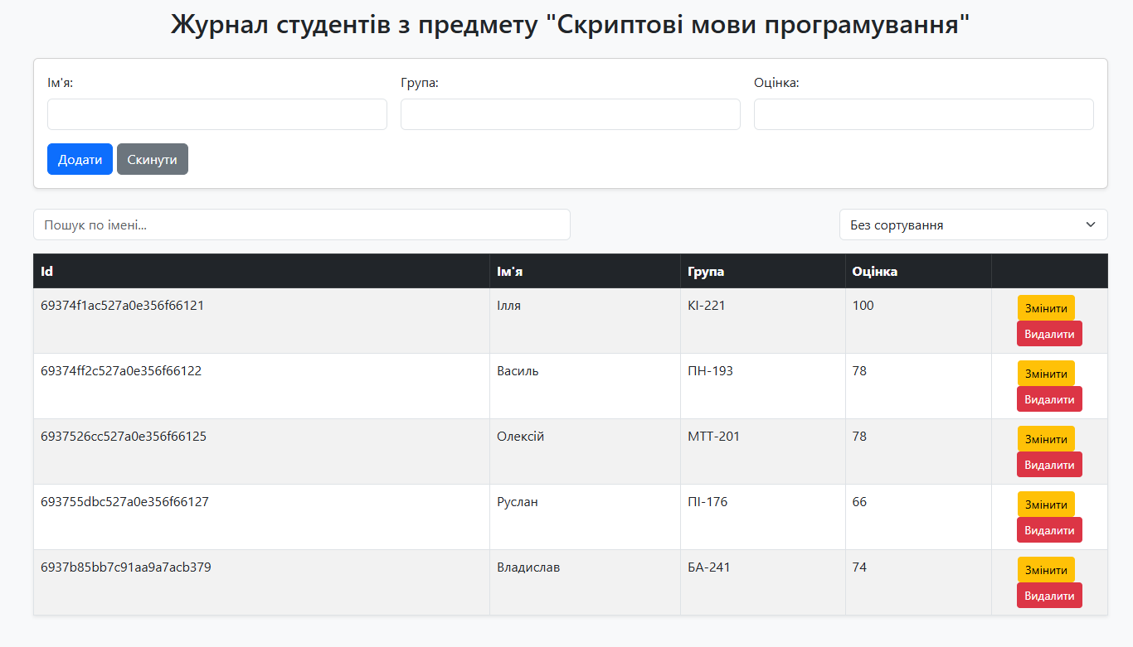
Рисунок 4.1 – Основне меню додатку

Лабораторна робота була завантажена до репозиторію.
https://github.com/Sp3ctre-GH/Scrypt_nodejs/tree/master
  - Висновки
У процесі виконання лабораторної роботи початковий Node.js-проєкт було суттєво перебудовано: замість базового драйвера MongoDB інтегровано Mongoose, що дало змогу впорядкувати взаємодію з базою та застосувати модельний підхід до роботи з даними. Для колекції медичної комісії була розроблена окрема схема та модель користувача, через які реалізовано повний цикл CRUD-операцій. Підключення до бази usersDB налаштовано коректно, а всі операції зі зміною даних — оновлення, створення, видалення та отримання — виконуються через механізми Mongoose, що суттєво підвищило надійність і читабельність серверної логіки.
Клієнтський інтерфейс залишився повністю працездатним: користувач може взаємодіяти з інформацією в реальному часі, застосовувати сортування та пошук, а результати запитів миттєво з’являються у браузері. Проведене тестування підтвердило, що оновлений сервер правильно обробляє всі запити та стабільно працює разом з існуючим фронтендом.
Отже, поставлене завдання виконано повністю: отримано практичний досвід використання Mongoose для створення схем і моделей, організації API на базі Express та побудови веб-застосунку, здатного зберігати й опрацьовувати медичні дані користувачів у зручному та надійному форматі.

